WHTS系列智能污水提升装置/污水提升器/污水提升装置/地下室污水提升设备/地下室污水提升器/商场污水提升器/商场污水提升设备/停车场污水提升设备/别墅污水提升设备/别墅污水提升器/污水强排设备
产品简介
WHTS系列全自动智能污水提升装置，是我公司自主研发、生产的专利技术产品。该产品的问世，从根本上解决了传统地下室污水提升排放方式的弊端，实现了真正意义上的不堵塞、无污染、免清掏、无人值守操作。其中最具特色的可视化液晶显示屏，是我司的独特技术，使得设备在运行中更加稳定，操作中更加简便。
WHTS系列产品广泛应用于别墅、宾馆、酒店、医院、地铁站、商务办公楼等地下建筑场所，涉及房地产、医疗、餐饮、交通等行业，已为千余家企业及项目解决了地下室污水的排放问题。该产品通过了ISO9001:2008国际质量体系认证，产品质量可靠、服务一流。

应用场所
·各类建筑地下室污水提升排放场所
·地下室厨房及卫生间污水排放
·市区中小型无人操作污水输送泵站
·办公楼地下室的污水提升排放
·地铁车站、地下通道污水排放
·地下商场、餐厅、浴池等商服性场所的污水排放
·各类医院门诊、病房污水的无害化处理及达标排放

产品特点
·无堵塞
污物不接触水泵叶轮，不会造成缠绕和堵塞，可延长水泵使用寿命
·无沉积免清掏
污物被暂存在分离装置内，不进入水箱，更无需绞碎，水箱内的污水达到限定水位，污物随污水排出，水箱内没有沉积物，实现了真正意义的免清掏
·无污染
污水在密闭的水箱内暂存和排放，污物无沉积，避免了臭味外溢，保护周边环境不受污染
·智能液晶屏控制
可编程控制系统，实现了无人值守操作、异常情况报警指示、强大的自修复功能等，专利技术的可视化操作界面，使得运行更加稳定可靠
·远程监控功能
可根据用户实际需要，实现远程监视和监控功能
·自动杀菌消毒功能
针对各类医疗机构的污水可以进行自动杀菌消毒处理，实现污水达标排放
工艺流程
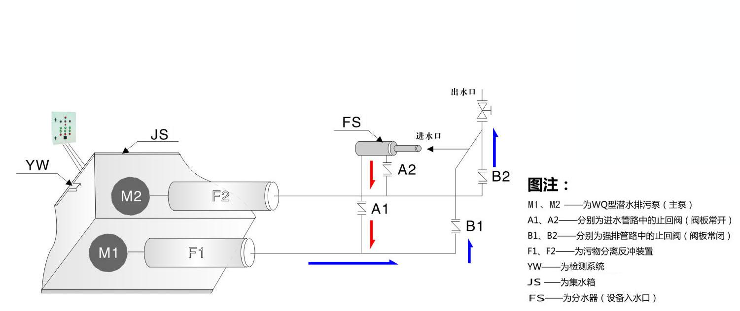
产品选型
